臺南市 107 學年度第 1學期國民教育輔導團
自然與生活科技領域 到校諮詢服務記錄
服務分區 | 第 1 區 | 服務地點 | 東區東光國小
服務日期 | 107年11月14日(週三)  13:30~16:00 | 與會對象/  參加人數 | 如簽到單
紀錄人 | 李麗菁 | 輔導團  召集人 | 曾文欽校長
服務主題 | 一、主持人(麗菁)說明今日到校服務流程：  1. 輔導員專題分享－有趣的科學實驗－兼任輔導員張良誠。  2. 教學觀議課－崇明、崇學觀課與議課。  3. 飛番教學雲分享。  二、觀課及議課－崇明、崇學  崇明國小  - 研習教師觀看輔導員教學紀錄影片，教學單元：造氧實驗。  - 觀課重點：教師表達說明時，用字遣詞的流暢度和學生的學習態度。  - 研習教師議課回饋：使用白板進行討論的教學技巧很好，在實驗過程中，老師的引導要能夠切合實驗設計。  崇學國小  - 研習教師觀看輔導員教學紀錄影片，教學單元：聲音與樂器。  - 觀課重點：教師講解及學生實作的情形。  - 研習教師議課回饋：老師的講解過程很詳細，學生也可以依照實驗設計進行操作。老師對於多元評量的應用，值得參考。
活動照片1 | 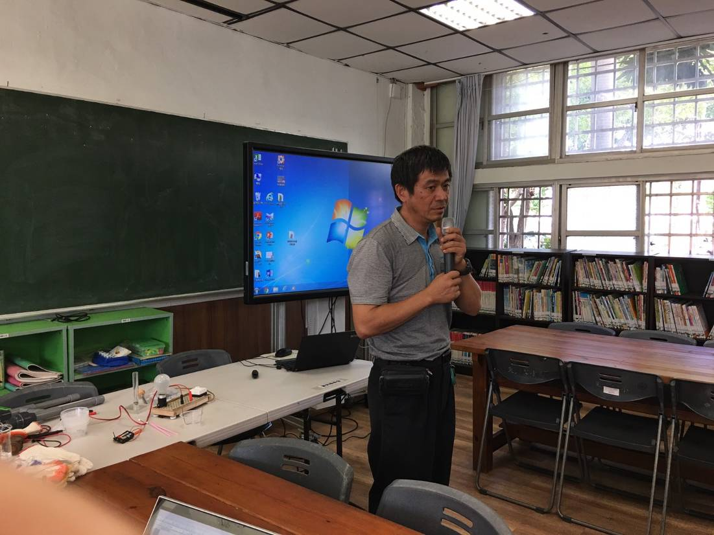  輔導員進行科學實驗說明
活動照片2 | 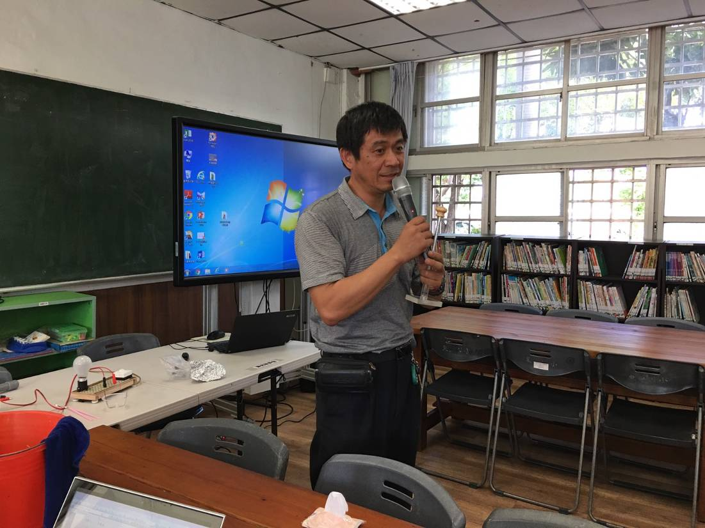  輔導員進行科學實驗示範
活動照片3 | 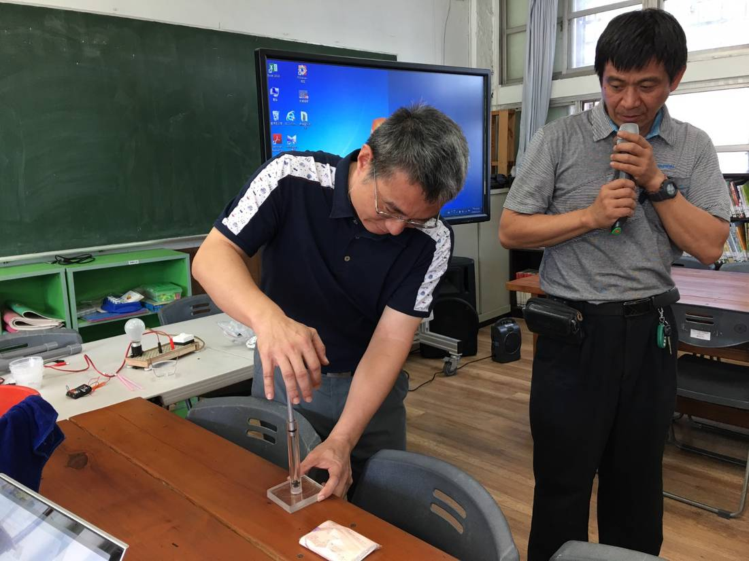  與會教師進行實驗操作
活動照片4 | 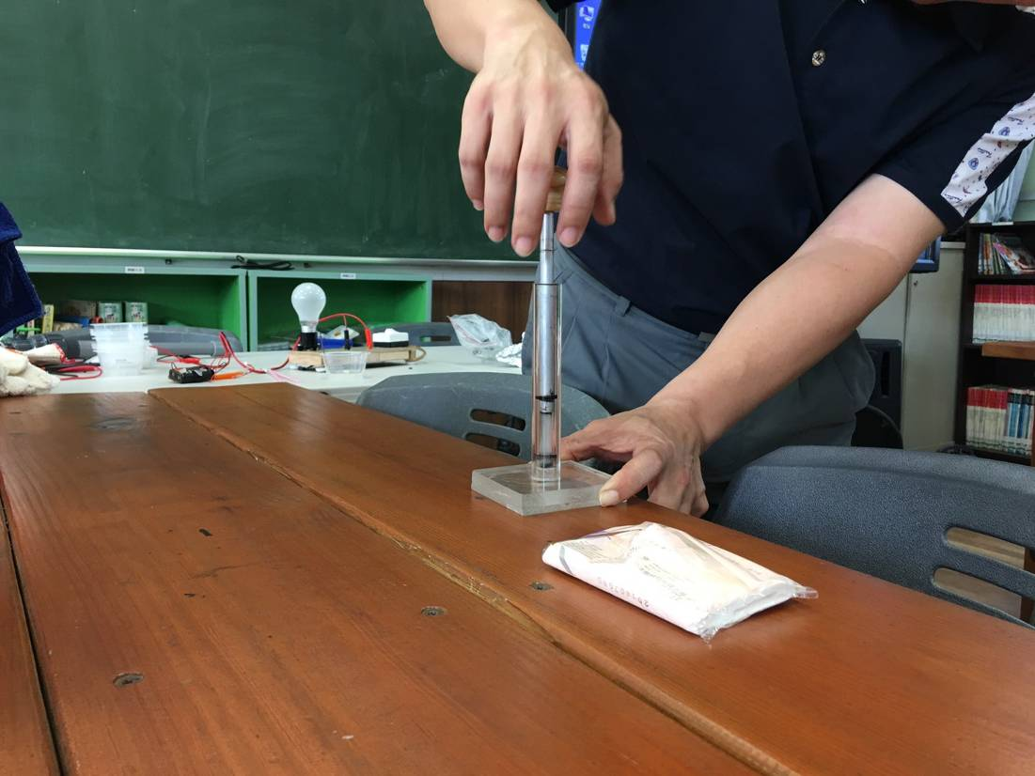  壓縮空氣產生絕熱以引燃碳化的棉花
活動照片5 | 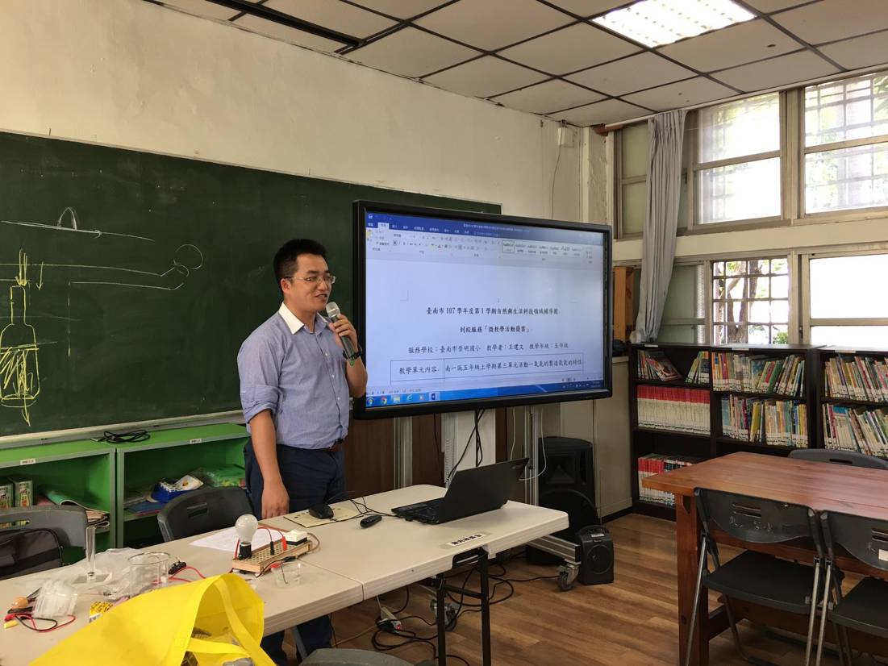  與會教師進行觀課說明
活動照片6 | 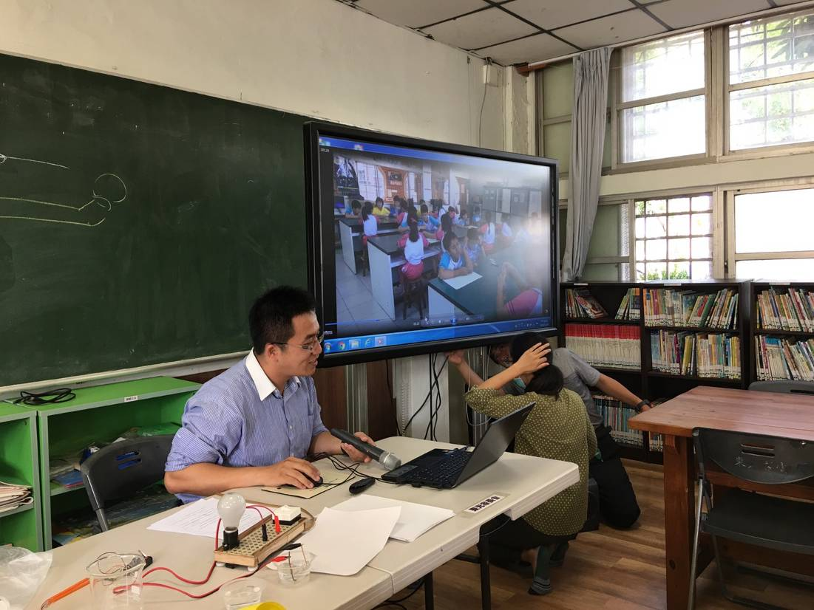  與會教師觀課
活動照片7 | 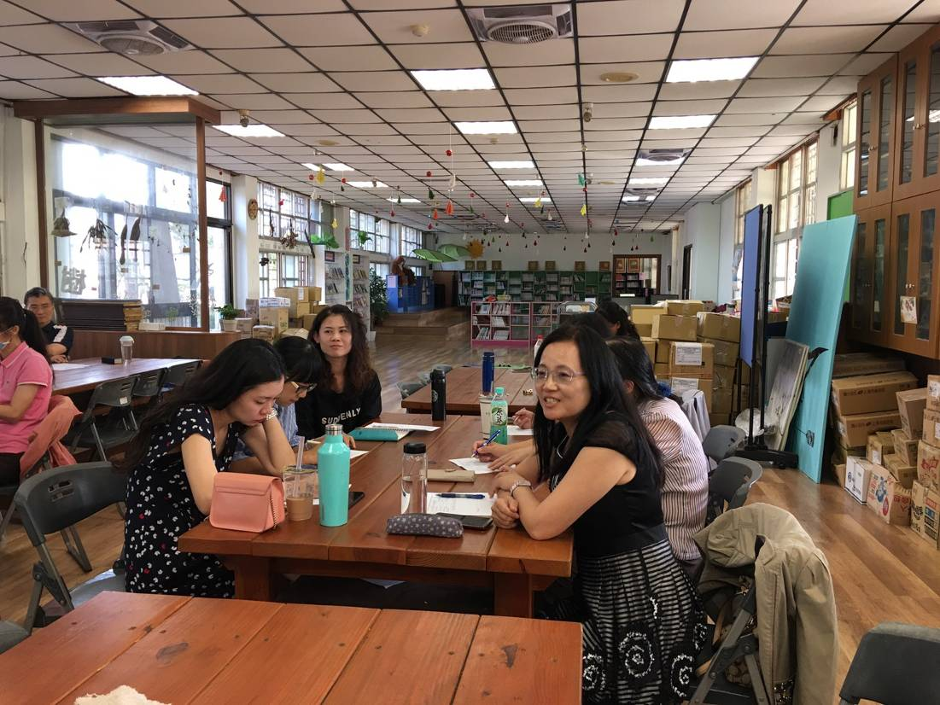  與會教師議課
活動照片8 | 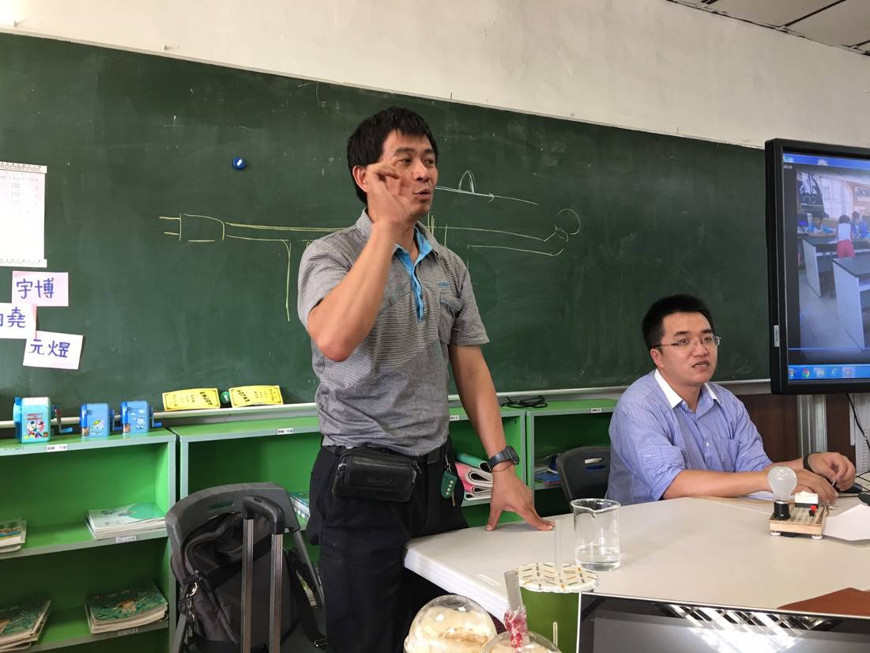  輔導員進行回饋
活動照片9 | 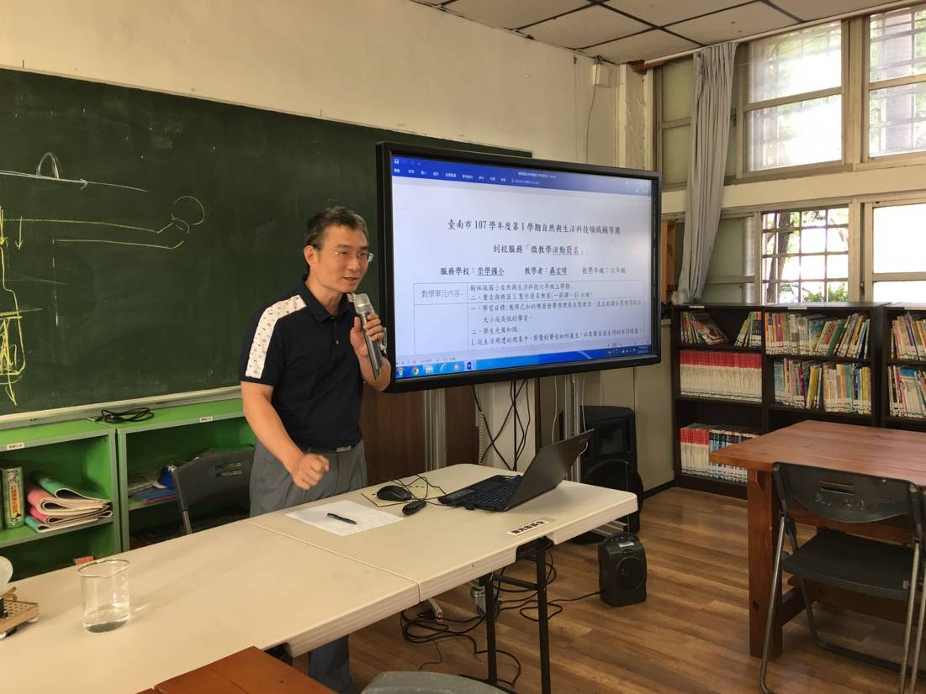  崇學國小進行觀課前說明
活動照片10 | 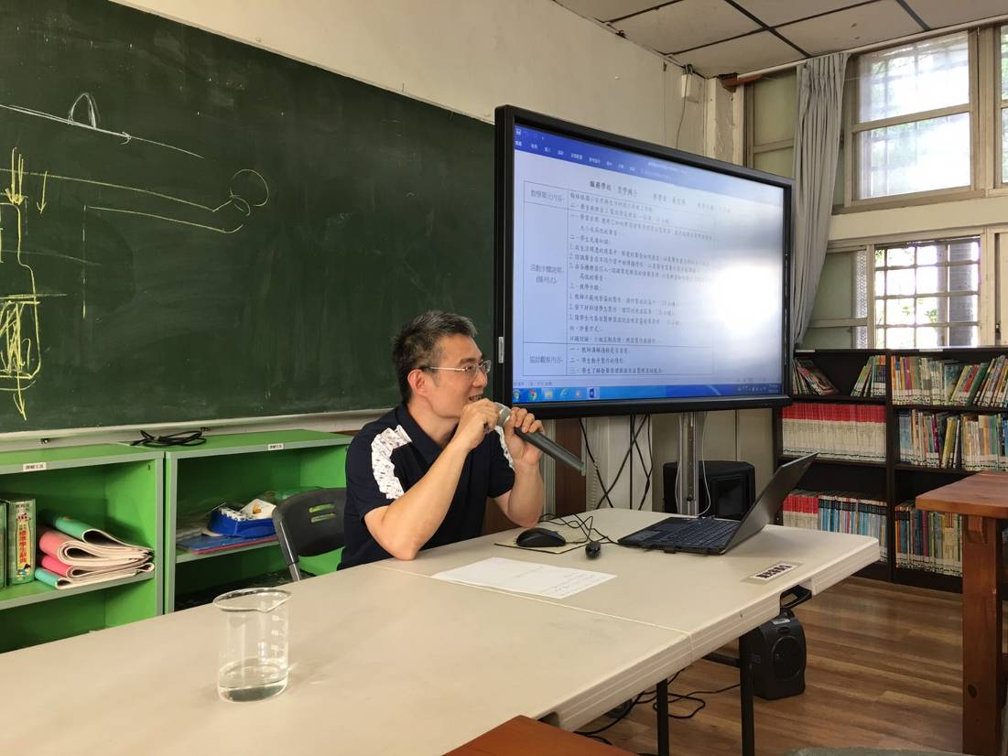  與會教師進行議課

